浙江省上虞春晖中学高二数学必修3月考测试2008.9
说明：全卷满分100分，考试时间120分钟，交卷时只需交答题卷，考试时不能使用计算器.
参考:用最小二乘法求线性回归方程系数公式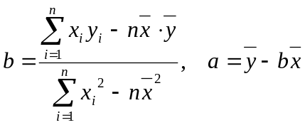
一、选择题：本大题共10小题，每小题3分，共30分．在每小题给出的四处备选项中，只有一项是符合题目要求的．
1、程序框图符号“ ”可用于（ ）
A、输出a=10 B、赋值a=10 C、判断a=10 D、输入a=10
2、已知甲、乙两名同学在五次数学测验中的得分如下：甲：85，91，90，89，95；
乙：95，80，98，82，95。则甲、乙两名同学数学学习成绩（ ）
A、甲比乙稳定 B、甲、乙稳定程度相同
C、乙比甲稳定 D、无法确定
3、下列程序语句不正确的是（ ）
A、INPUT“MATH=”；a+b+c B、PRINT“MATH=”；a+b+c
C、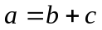 D、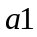=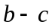
第4题
0
10
20
30
40
50
60
70
80
90
100
0
20
40
60
80
100
数学成绩
物理成绩
系列1
4、 在调查分析某班级数学成绩与
物理成绩的相关关系时，对数据进
行统计分析得到散点图（如右图所
示），用回归直线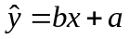近似刻
画其关系，根据图形，的数值最
有可能是（ ）
A、 0 B、 1.55
C、 0.85 D、 —0.24

5、用秦九韶算法求n 次多项式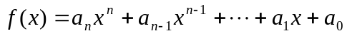，当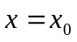时，求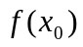需要算乘方、乘法、加法的次数分别为（ ）
A、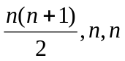 B、n,2n,n C、 0,2n,n D、 0,n,n
6、为了在运行下面的程序之后得到输出16，键盘输入x应该是（ ）
INPUT x
IF x<0 THEN
y=(x+1)∗(x+1)

ELSE
时速
30
80
70
60
50
40
0.039
0.028
0.018
0.010
0.005
y=(x-1)∗(x-1)
END IF
PRINT y
END
A、 3或-3 B、 -5
C、5或-3 D、 5或-5
7、200辆汽车经过某一雷达地区，
时速频率分布直方图如右图所示，
则时速超过70km/h的汽车数量为
A、2辆 B、10辆
C、20辆 D、70辆
第7题

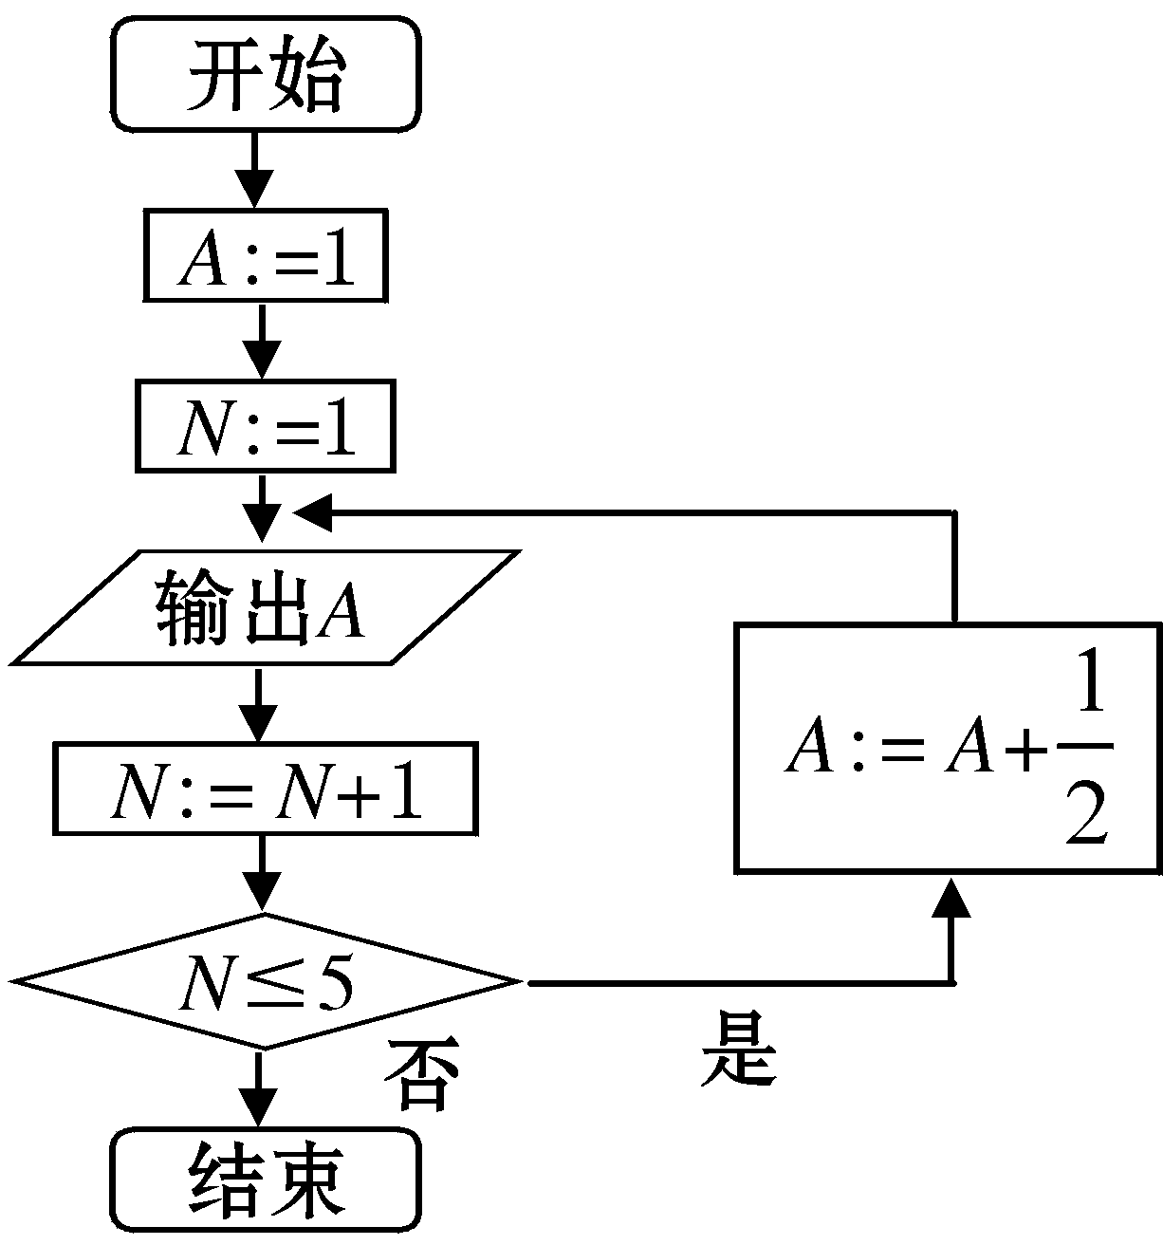
8、在下列各数中，最大的数是（ ）
A、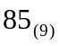 B、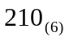
C、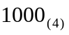 D、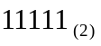
9、如图所示的算法流程图中（注：“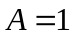”
也可写成“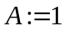”或“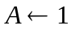”, 均表示
赋值语句），第3个输出的数是（ ）
A、1 B、
第9题
C、 D、
10、某初级中学有学生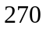人，其中一年级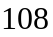人，二、三年级各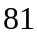人，现要利用抽样方法取人参加某项调查，考虑选用简单随机抽样、分层抽样和系统抽样三种方案，使用简单随机抽样和分层抽样时，将学生按一、二、三年级依次统一编号为1,2, ……,270；使用系统抽样时，将学生统一随机编号1,2, ……,270，并将整个编号依次分为段 如果抽得号码有下列四种情况：
①7，34，61，88，115，142，169，196，223，250；
②5，9，100，107，111，121，180，195，200，265；
③11，38，65，92，119，146，173，200，227，254；
④30，57，84，111，138，165，192，219，246，270；
关于上述样本的下列结论中，正确的是（ ）
A、 ②、③都不能为系统抽样 B、 ②、④都不能为分层抽样
C、 ①、④都可能为系统抽样 D、 ①、③都可能为分层抽样

二、填空题：本大题共8小题，每小题3分，共24分．把答案填在题中相应的横线上．
11、228与1995的最大公约数是 。

12、分别写出下列程序的运行结果：
（1）和（2）运行的结果是（1） ；（2） 。
S=0
i=0
DO
S=S+i
i=i+1
LOOP UNTIL S>20
PRINT i
END

S=0
i=0
DO
i=i+1
S=S+i
LOOP UNTIL S>20
PRINT i
END

（1）
（2）
13、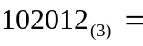 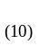
14、从2005个编号中抽取20个号码入样,若采用系统抽样的方法，则抽样的间隔为 。
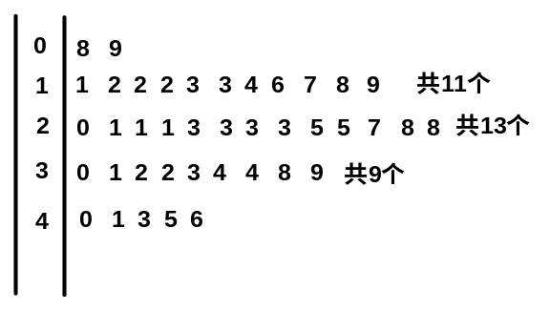
15、某篮球运动员在一个赛季的40场比
赛中的得分的茎叶图如右下图所示，则
中位数与众数分别为
、 。

开始
s=1
i=2
s<1000 ?
否
s=s+a
i=i+1
a=i²
是
输出i-2
结束
开始
第16题
第15题

16、分析下面的程序，该程序框图
表示算法的功能是 。

17、某校共有学生2000名，各年级男、女生人数如右表。已知在全校学生中随机抽取1名，抽到二年级
女生的可能性是0.19。现用分层抽样的方法在全校抽取64名学生，则应在三年级抽取的学生人数
为 。

 | 一年级 | 二年级 | 三年级
女生 | 373 | x | y
男生 | 377 | 370 | z

18、某班40人随机平均分成两组，两组学生一次考试的成绩情况如下表：
统计量
组别 | 平均值 | 标准差
第一组 | 90 | 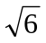
第二组 | 80 | 4
则全班学生的平均成绩是 ，标准差是 。

三、解答题
19、（满分10分）用秦九韶算法求多项式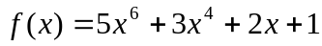当时的值。

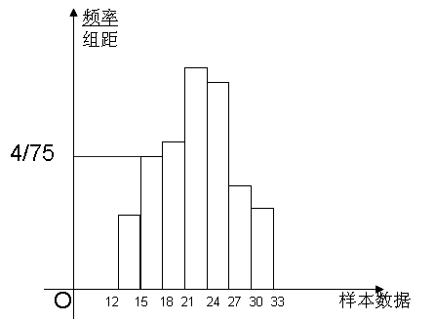
20、（满分12分）如图是总体的一个样本频率分布直方图，且在[15,18）内频数为８．求：
（1）求样本容量；
（2）若在[12,15）内的小矩形面积
为0.06，求在[12,15）内的频数；
（3）求样本在[18,33）内的频率．

第20题

21、（满分12分）假设关于某设备的使用年限x和所支出的维修费用y（万元）有如下的统计资料：
使用年限x | 2 | 3 | 4 | 5 | 6
维修费用y | 2.2 | 3.8 | 5.5 | 6.5 | 7.0
若由资料知y对x呈线性相关关系。
（1）请画出上表数据的散点图；
（2）请根据最小二乘法求出线性回归方程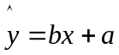的回归系数；
（3）估计使用年限为10年时，维修费用是多少？

22、（满分12分）对任意正整数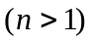，设计一个程序框图求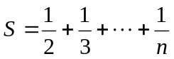的值，并写出相应程序。

附加题（满分10分）
23、我们把同时被2、4、6整除，但不能被7整除的自然数叫做“理想数”。
请你设计求区间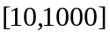内所有“理想数”之和的程序框图，并编成计算机程序。

春晖中学高二数学单元测试答题卷
考号
- 选择题
题号 | 1 | 2 | 3 | 4 | 5 | 6 | 7 | 8 | 9 | 10
选项
二、填空题
11、 。12、 、 。13、 。
14、 。15、 、 。16、 。
17、 。18、 、 。
三、解答题
19、

姓名

20、

班级

21、

22、

附加题：23、

参考答案
一、选择题
B A A B D D C B C D
二、填空题
11、57 12、7，6 13、302 14、100 15、23，23
16、求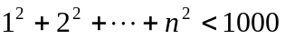的最大正整数
17、16 18、85，6
三、解答题
19、
故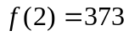
20、（1）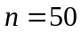；（2）频数是3；（3）0.78
21、（1）略；（2）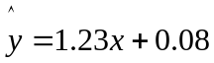；（3）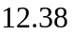万元
22、
INPUT n
s=0
i=1
DO
s=s+1/ (i+1)
i=i+1
LOOP UNTIL i>n-1
PRINT s
END

23、
i=10
s=0
DO
a=i MOD 12
b=i MOD 7
IF a=0 AND b<>0 THEN
s=s+i
END IF
i=i+1
LOOP UNTIL i>1000
RPINT s
END

